- Hash(哈希)
- Map集合，key-map!就是一个map
- hset myhash filed "hello" 向myhash里面存一个键是filed 值是：hello
- hget myhash filed 通过键filed取出值
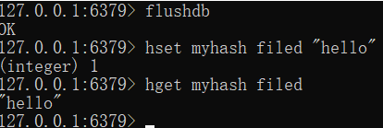
- hmset myhash filed1 "hello" filed2 "word" 向myhash里面存多个键多个值
- hmget myhash filed1 filed2 获取myhash里面的多个值
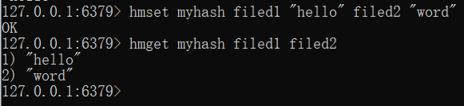
- Hgetall myhash 获取myhash里面的所有的键值
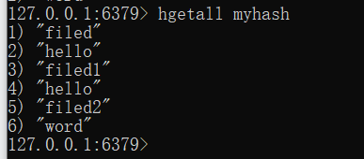
- hdel myhash filed1 删除myhash中的键filed1
- hgetall myhash 获取myhash
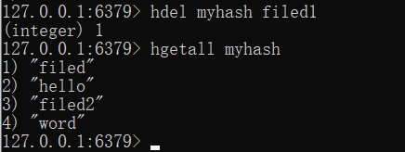
- hlen myhash 获取myhash中的键个数
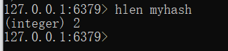
- hexists myhash filed 判断filed键是否存在
12 hexists myhash filed2 判断filed2是否存在
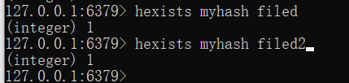
- hkeys myhash获取myhash中的所有键
- Hvals myhash 获取myhash中的所有值
